VACACIONES DE VERANO COMBINADO PUNTA CANA & SANTO DOMINGO 2024

INCLUYE (Por Persona)
• Tiquete aéreo ida y regreso Vía Arajet.
• Impuestos del tiquete.
• Articulo personal (debe caber debajo del asiento delantero).
• Maleta de bodega de 20 kg, y asignación de silla estándar.
• Check-In en aeropuerto.
• Traslado aeropuerto SDQ – Hotel PUJ – Hotel SDQ – aeropuerto SDQ.
• 4 noches de alojamiento en el hotel elegido en Punta Cana.
• Alimentación todo incluido (desayunos, almuerzos y cenas).
• Snacks entre comidas.
• Bebidas y licores ilimitados (+18).
• Shows de entretenimiento diurno y nocturno.
• Toallas para la playa y las piscinas.
• Deportes acuáticos NO motorizados.
• 2 noches de alojamiento en el hotel elegido en Santo Domingo.
• Alimentación 2 desayunos.
• Tarjeta de asistencia médica para menores de 85 años.
• Propinas e impuestos hoteleros.
• City tour con almuerzo en Santo Domingo.

NO INCLUYE (Por Persona)
• Excursiones no estipuladas.
• Gastos no estipulados.

TERMINOS Y CONDICIONES
• Reserva hasta agotar existencia
• Se consideran niños de 2 a 11 años
• Aplica suplementos para otras fechas
• Los precios mencionados son condicionales hasta el momento que se confirme la reserva
• Estas tarifas pueden variar si se cambian hoteles, fechas de viaje, servicios, número de integrantes y temporadas especiales, en estos casos pueden aplicar suplementos

Tarifas vigentes para reservas hasta el 30 Abril 2024.

Itinerarios sujetos a cambios operacionales por parte de aerolínea Arajet.

ITINERARIO 28 JUN AL 04 JUL DE 2024. ARAJET
Desde | Hacia | Fecha | Hora salida | Hora llegada
Bogotá | Santo Domingo | 28 JUN | 08:35 | 12:25
Santo Domingo | Bogotá | 04 JUL | 19:26 | 21:00

OCCIDENTAL CARIBE (4*) & NOVUS PLAZA HODELPA (3*)

OCCIDENTAL CARIBE (4*)
Ubicado en Punta Cana
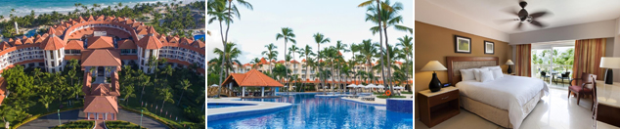

NOVUS PLAZA HODELPA (3*)
Ubicado en Santo Domingo
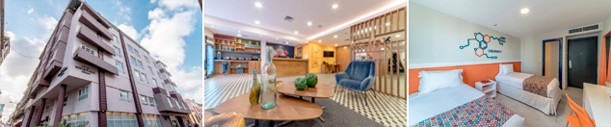

Precio por persona en Dólares Americanos.
VIGENCIA | SENCILLA | DOBLE | TRIPLE | NIÑO (2-11)
28 JUN AL 04 JUL 2024 (6N) | U$ 1.489 | U$ 1.225 | U$ 1.169* | U$ 929

SUNSCAPE COCO PUNTA CANA (4*) & HODELPA CARIBE COLONIAL (3*)

SUNSCAPE COCO PUNTA CANA (4*)
Ubicado en Punta Cana
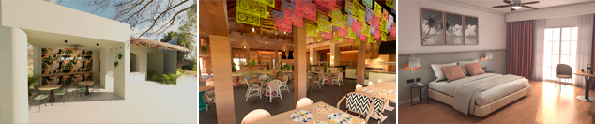

HODELPA CARIBE COLONIAL (3*)
Ubicado en Santo Domingo
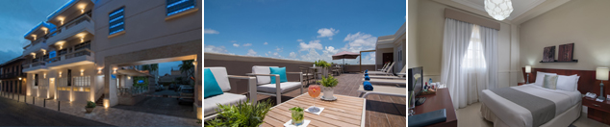

Precio por persona en Dólares Americanos.
VIGENCIA | SENCILLA | DOBLE | TRIPLE | NIÑO (2-11)
28 JUN AL 04 JUL 2024 (6N) | U$ 1.699 | U$ 1.319 | U$ 1.295 | U$ 1.029

GRAND BAVARO PRINCESS (5*) & BARCELÓ SANTO DOMINGO (4*)

GRAND BAVARO PRINCESS (5*)
Ubicado en Punta Cana
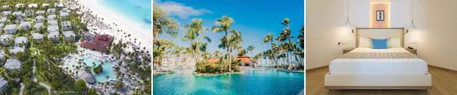

BARCELÓ SANTO DOMINGO (4*)
Ubicado en Santo Domingo

Precio por persona en Dólares Americanos.
VIGENCIA | SENCILLA | DOBLE | TRIPLE | NIÑO (2-11)
28 JUN AL 04 JUL 2024 (6N) | U$ 1.689 | U$ 1.485 | U$ 1.409 | U$ 1.015

GRAND PALLADIUM PUNTA CANA (5*) & DOMINICAN FIESTA HOTEL & CASINO (4*)

GRAND PALLADIUM PUNTA CANA (5*)
Ubicado en Punta Cana
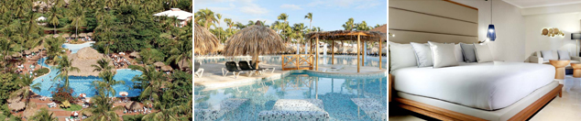

DOMINICAN FIESTA HOTEL & CASINO (4*)
Ubicado en Santo Domingo
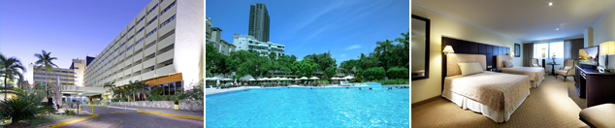

Precio por persona en Dólares Americanos.
VIGENCIA | SENCILLA | DOBLE | TRIPLE | NIÑO (2-11)
28 JUN AL 04 JUL 2024 (6N) | U$ 1.879 | U$ 1.505 | U$ 1.485 | U$ 909

PARA TENER EN CUENTA
• Alojamiento pago en dólares americanos.
• Tarifas e impuestos sujetos a cambios sin previo aviso.
• En caso de no SHOW se aplica penalidad del 100 % sobre el valor del paquete.
• Para viajar se requiere pasaporte con vigencia mínima de 6 meses, cédula de ciudadanía original.
• Es importante que este en el aeropuerto como mínimo con cuatro (4) horas antes de la salida del vuelo.
• El tiquete después de emitido NO es reembolsable, NO es endosable, y aplican penalidades que la aerolínea disponga.
• Para adultos mayores de 85 años y hasta 99 años el valor de suplemento por asistencia médica es de Usd 2 dólares diarios
• Para menores de edad deben presentar pasaporte, registro civil de nacimiento y permiso autenticado en notaria por los padres.
La mayoría de habitaciones cuentan con cama doble o matrimonial 125cm ancho X 180cm largo

